PEMBUATAN PROPOSAL PROJECT BASED LEARNING (PJBL)
MODUL EDUKASI TKJ BERBASIS WEB SEBAGAI MEDIA PEMBELAJARAN DIGITAL

Diajukan sebagai syarat untuk mengikuti
Uji Konsentrasi Keahlian Teknik Komputer dan Jaringan
SMK Negeri 2 Kota Bekasi

Disusun oleh :

No. | NIS | Kelas | Nama Siswa | Keterangan
1. | 232410582 | XII TKJ 3 | Fachri Fathan Hidayat | Ketua Kelompok
2. | 232410569 | XII TKJ 3 | Alfia Dewi Ariani | Editor
3. | 232410531 | XII TKJ 3 | Bunga Dwi Lestari | Bendahara 1
4. | 232410537 | XII TKJ 3 | Dida Afdy Tama | Sekertaris 1
5. | 232410624 | XII TKJ 3 | Juliyanti | Bendahara 2
6. | 232410597 | XII TKJ 3 | Mahrus Muahid Diyaulhaq | Koor. Alat
7. | 232410599 | XII TKJ 3 | M. Rudiyansah | Koor. Alat
8. | 232410555 | XII TKJ 3 | Rianti Maulani | Dokumentasi
9. | 232410556 | XII TKJ 3 | Rosih | Sekertaris 2
10. | 232410565 | XII TKJ 3 | Tiara NurAini | Dokumentasi


KOMPETENSI KEAHLIAN
TEKNIK KOMPUTER DAN JARINGAN SMKN 2 KOTA BEKASI
2025/2026
PROPOSAL
PROJECT BASED LEARNING

Nama Sekolah | : SMK NEGERI 2 KOTA BEKASI
Program Keahlian | : Teknik Komputer dan Jaringan
Alokasi Waktu | : -

JUDUL PROJECT :

MODUL EDUKASI TKJ BERBASIS WEB SEBAGAI MEDIA PEMBELAJARAN DIGITAL

Bekasi, Januari 2026

Menyetujui :

DU/DI/Pemberi Order Ketua Kelompok
(…………………) Fachri Fathan Hidayat
NIS. 222310536

Mengetahui :

Ketua Konsentrasi Keahlian Guru Pembimbing

Dani Kurnawan, S.Kom Lenie Bhadiah, S.Pd
NIP. 19740722 202121 1 001 NIP. 19921029 202221 2 006

KATA PENGANTAR

Puji syukur kami panjatkan kepada Tuhan Yang Maha Esa, yang telah memberikan rahmat, hidayah, dan karunia-Nya kepada kami semua, sehingga Proposal PJBL dengan judul “Modul Edukasi Tkj Berbasis Web Sebagai Media Pembelajaran Digital” ini dapat diselesaikan dengan baik. Proposal ini disusun sebagai salah satu syarat untuk mendukung pelaksanaan PJBL di kelas XII jurusan Teknik Komputer dan Jaringan SMK Negeri 2 Kota Bekasi.
Pada kesempatan ini, penulis hendak menyampaikan terima kasih kepada semua pihak yang telah memberikan bimbingan dan materi. Juga dukungan yang selalu diberikan, sehingga PJBL ini dapat selesai dengan baik. Ucapan terima kasih ini penulis tujukan kepada :
- Tuhan Yang Maha Esa Allah Subhanahu Wa Ta’ala
- Bapak Dr.Agus Setiawan, S.Pd, M.Si selaku Kepala SMK Negeri 2 Kota Bekasi.
- Bapak Dani Kurnawan, S.Kom. selaku Ketua Konsentrasi Keahlian jurusan Teknik Komputer dan Jaringan di SMK Negeri 2 Kota Bekasi.
- Ibu Lenie Badhiah, S.Pd. selaku Guru pembimbing kami yang selalu memberikan bimbingan kepada kami selama praktik.
- Bapak Lenie Badhiah, S.Pd. selaku Wali Kelas XII Teknik Komputer Dan Jaringan SMK Negeri 2 Kota Bekasi
- Teman-teman kelas XII Teknik Komputer dan Jaringan 3 yang selalu memberikan dukungan dan bantuan.
Penulis menyadari bahwa PJBL ini masih jauh dari kata sempurna. Oleh karena itu, penulis mengharapkan kritik dan saran yang membangun dari para pembaca guna menyempurnakan segala kekurangan dalam penyusunan Proposal PJBL ini.
Akhir kata, penulis berharap semoga Proposal PJBL ini berguna bagi para pembaca dan pihak-pihak yang berkepentingan.

LATAR BELAKANG

Perkembangan teknologi informasi di era digital saat ini bergerak sangat cepat, namun tidak semua peserta didik mampu mengikuti lajunya dengan baik. Khususnya pada bidang Teknik Komputer dan Jaringan (TKJ), materi pembelajaran sering kali dianggap rumit, membingungkan, dan sulit dipahami tanpa media belajar yang terstruktur. Ironisnya, meskipun era modern menawarkan akses informasi yang luas, banyak siswa justru kehilangan arah karena materi tersebar, tidak terorganisir, dan didominasi konten yang tidak valid.
Dalam praktiknya, proses pembelajaran TKJ masih banyak mengandalkan metode konvensional: penjelasan lisan guru, buku paket yang terbatas, serta praktik laboratorium yang tidak selalu memadai. Kondisi ini menciptakan kesenjangan pemahaman antara siswa yang mampu belajar mandiri dengan siswa yang kesulitan mengikuti alur materi. Akibatnya, pemahaman konsep dasar seperti jaringan, konfigurasi perangkat, hingga troubleshooting menjadi tidak merata. Ketidaksiapan ini berpotensi menghambat kompetensi siswa dalam menghadapi ujian, praktik kerja industri, maupun dunia kerja yang sebenarnya.
Sementara itu, kebutuhan akan media pembelajaran digital semakin mendesak. Peserta didik hidup dalam lingkungan yang serba online, tetapi materi TKJ yang tersaji secara sistematis, terarah, dan mudah diakses masih sangat minim. Banyak siswa mengandalkan pencarian informasi acak di internet, tanpa bimbingan dan tanpa jaminan kebenaran. Kekurangan ini menimbulkan learning gap yang semakin melebar, dan pada akhirnya membuat proses pembelajaran terasa gelap, kompleks, dan tidak terkontrol.

Melihat berbagai permasalahan tersebut, diperlukan sebuah solusi berupa modul edukasi TKJ berbasis web yang mampu menghadirkan materi secara lengkap, terstruktur, interaktif, dan mudah dipahami. Web ini dapat menjadi ruang belajar digital yang terang di tengah rendahnya kualitas sumber belajar yang ada, sehingga mampu membantu siswa memahami materi secara mandiri, konsisten, dan sesuai kurikulum.
Oleh karena itu, perancangan dan pembangunan modul edukasi TKJ berbasis web menjadi langkah penting untuk meningkatkan efektivitas pembelajaran, memperluas akses informasi, serta menghadirkan media belajar modern yang relevan dengan kebutuhan peserta didik di era digital saat ini.
B. JUDUL PROJEK
Modul Edukasi Tkj Berbasis Web Sebagai Media Pembelajaran Digital

RUMUSAN MASALAH
- Bagaimana merancang dan membangun sebuah modul edukasi TKJ berbasis web yang mampu menyediakan materi pembelajaran secara terstruktur, mudah dipahami, dan sesuai kurikulum?
- Bagaimana sistem web dapat menyajikan informasi pembelajaran yang valid, terorganisir, dan lebih mudah diakses dibandingkan sumber belajar konvensional maupun pencarian bebas di internet?
- Bagaimana media pembelajaran digital ini dapat membantu siswa memahami materi TKJ secara mandiri dan mengurangi kesenjangan pemahaman antar peserta didik?
- Fitur apa saja yang diperlukan pada modul edukasi TKJ berbasis web agar

- SPESIFIKASI ALAT DAN BAHAN
No | Alat/Bahan | Spesisfikasi
1 | Laptop, Handphone dan Komputer | Dapat digunakan untuk berbagai type
2 | Java Script, Html, Css dan Hosting

- FLOWCHART PROJEK
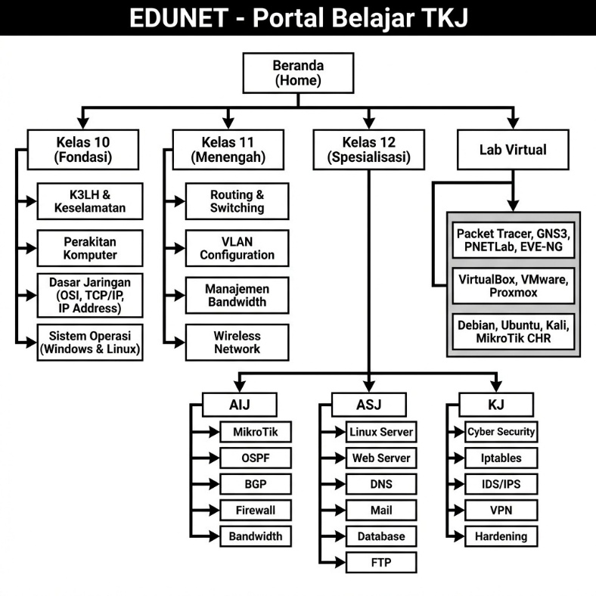

TUJUAN DAN MANFAAT
- Mengembangkan modul edukasi TKJ berbasis web yang menyajikan materi secara terstruktur sehingga siswa dapat belajar dengan lebih mudah, mandiri, dan terarah.
- Menyediakan sumber belajar digital yang valid dan terorganisir untuk mengurangi ketergantungan pada pencarian informasi yang tidak akurat di internet.
- Meningkatkan efektivitas proses pembelajaran bagi guru dengan menyediakan materi yang konsisten dan dapat digunakan sebagai media pendukung mengajar.
- Mempermudah akses pembelajaran bagi siswa kapan saja dan di mana saja, sehingga proses belajar menjadi lebih fleksibel dan tidak terbatas waktu.
- Mendorong sekolah untuk bertransformasi ke arah pembelajaran digital dengan menyediakan media belajar yang lebih modern dan relevan.

- Menyediakan fitur pembelajaran yang sederhana namun interaktif, sehingga membantu meningkatkan pemahaman siswa terhadap konsep dasar dan lanjutan TKJ.
- Memberikan pengalaman praktis bagi siswa dalam perancangan aplikasi web dan pengembangan media edukasi, sekaligus meningkatkan kompetensi dalam teknologi informasi.

SASARAN KONSUMEN
Siswa/i SMK NEGERI 2 KOTA BEKASI Kelas 10,11,12 Jurusan Teknik Komputer Jaringan.

I. JADWAL KEGIATAN

No | Kegiatan |  |  |  |  | Dilaksanakan Tahun 2025/2026
 |  |  | Januari |  |  | Febuari |  |  |  | Maret |  |  |  |  | April
 |  | 1 | 2 | 3 | 4 | 1 | 2 | 3 | 4 | 1 | 2 | 3 | 4 | 1 | 2 | 3
1 | Pembentukan Kelompok
2 | Penentuan Judul Projek
3 | Pembagian Tugas
4 | Diskusi Bersama Pembimbing
5 | Menyusun Proposal
6 | Revisi Proposal
7 | Membeli Alat dan Bahan
8 | Pengecekan Alat dan Bahan
9 | Diskusi Bersama Pembimbing
10 | Pembuatan Produk
11 | Menyusun Laporan
12 | Membuat Video Perancangan Projek
13 | Membuat Power Point Presentasi
14 | Revisi laporan
15 | Ujikom PJBL
16 | Revisi Produk PJBL

J. ANGGARAN DANA

No. | Barang | Jumlah | Satuan | Harga Satuan |  | Harga Total
 | Mesin
1. | Arduino UNO CH340 | 1 | Buah | Rp | 150,000 | Rp | 150,000
2. | LCD 16x2 Biru 1602 | 1 | Buah | Rp | 50,000 | Rp | 50,000

 | Biaya Operasional
1 | Print Proposal | 1 | Rangkap | Rp | 50,000
2 | Print Laporan | 1 | Rangkap | Rp | 50,000 | Rp 50,000
 |  | Total |  |  |  | Rp 1, 795,000

K. PENUTUP
Dengan dipilihnya judul PJBL di atas kami sangat yakin bahwa projek ataupun produk kami akan sangat berguna bagi sekolah terutama bagi jurusan Teknik Komputer dan Jaringan. Oleh karena itu kami sangat berharap dukungan pihak sekolah yang berupa fasilitas alat dan bahan untuk pelaksanaan PJBL tahun pelajaran 2025/2026 kami.

Bekasi, Januari 2026

Penyusun
14

